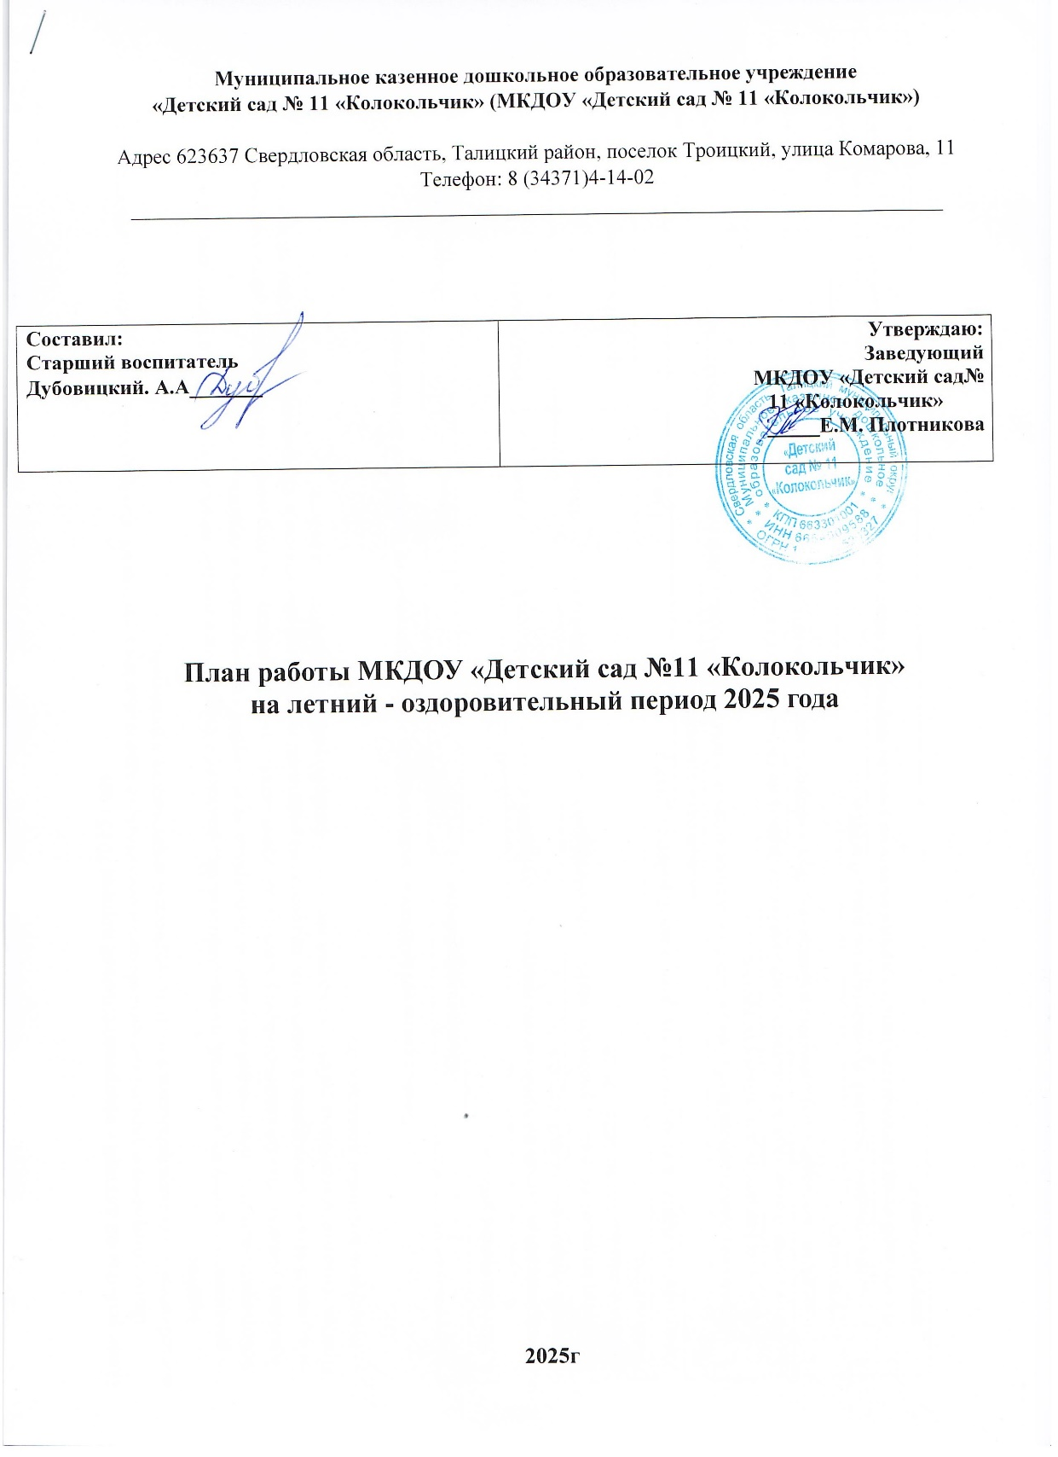

План работы на летний - оздоровительный период 2025 года
Цель: сохранение и укрепление физического и психического здоровья детей с учетом их индивидуальных особенностей, удовлетворение потребностей растущего организма в отдыхе, творческой деятельности и движении.
Задачи:
— реализовать систему мероприятий, направленных на оздоровление и физическое развитие детей, их нравственное воспитание, развитие любознательности и познавательной активности, формирование культурно-гигиенических и трудовых навыков;
— создать условия, обеспечивающие охрану жизни и здоровья детей, для самостоятельной, творческой деятельности детей на участке; — осуществлять педагогическое и социальное просвещение родителей по вопросам воспитания и оздоровления детей в летний период. Приоритетные направлениями работы на летний период: — физкультурно- оздоровительная работа;
— культурно- досуговая деятельность.

Особенности организации воспитательно – образовательного процесса в летний период

Содержание работы Сроки Ответственный 1. Методическая работа

Инструктаж сотрудников по выполнению инструкции по охране жизни и здоровья детей 1 июня в летний – оздоровительный период
Составление годового плана, учебного плана, образовательной деятельности, графиков Июнь работы специалистов на 2025 – 2026
учебный год.
Консультация «Организация летней оздоровительной работы в ДОУ» 1 июня
Заведующий

Старший воспитатель

№ Особенности организации
1. Увеличить длительность пребывания детей на свежем воздухе в течение всего дня, с этой целью прием осуществлять на прогулке, увеличить длительности прогулок.
2. Утреннюю гимнастику и физкультурные занятия проводить на свежем воздухе в облегченной одежде.
3. Ежедневно проводить тематические наблюдения, труд в природе, организовывать элементарную опытническую деятельность.
4. С учетом погодных условий проводить игры с водой и песком.
5. В ходе свободной деятельности детей организовывать на участке творческие игры: сюжетно-ролевые, театрализованные,
конструктивные.
Ответственные Педагоги

Педагоги Педагоги

Педагоги
Педагоги
ИЮНЬ Консультации:
«Санитарно-эпидемиологический режим в ДОУ в летнее время» (для всех сотрудников); «Профилактика солнечного и теплового удара у детей» (для педагогов, родителей); «Организация гигиенических и закаливающих процедур» (для воспитателей).
2. Воспитательно-образовательная работа

Организация утреннего приема и максимального пребывания детей на свежем воздухе

В течении месяца

В течение ЛОП

Фельдшер

Старший воспитатель

Работа с детьми по предупреждению бытового и В течение ЛОП Ст. воспитатель
дорожного травматизма, противопожарной безопасности

Организация закаливающих мероприятий с детьми 3. Мероприятия с детьми

Развлечение «День защиты детей»

День русского языка в ООН Пушкинский день в России

День России

День памяти и скорби
В течение ЛОП

1 июня

6 июня

12 июня

22 июня
Ст. воспитатель

воспитатели групп

воспитатели групп

воспитатели групп

воспитатель Платонова.С.В

4. Контроль и руководство воспитательной работой

Выполнение инструктажа по охране жизни и здоровья детей, противопожарной В течение ЛОП Ст. воспитатель

безопасности, профилактике дорожно-транспортного травматизма

Организация питания, питьевого режима
Ведение документации

В течение ЛОП В течении
месяца

Ст. воспитатель
Санитарно – гигиеническое содержание помещений, территории ДОУ

Тематический контроль «Организация двигательной деятельности детей» ИЮЛЬ
Содержание работы 1.Методическая работа

Консультация «Организация и проведение целевых прогулок и экскурсий»
В течении месяца
С 5 по 9 июня

Сроки

9 июля
Фельдшер

Ст. воспитатель

Ответственный

Ст. воспитатель

2.Воспитательно-образовательная работа

Экологическое просвещение детей, расширение знаний об окружающем мире, труде людей
Подвижные игры для детей разного возраста
Оформление центров для всестороннего развития ребенка
В течение ЛОП

В течение ЛОП
Июль
Ст. воспитатель

Воспитатели
Педагоги

Консультация «Профилактика травматизма» (для помощников В течении месяца Фельдшер воспитателей, воспитателей и родителей)
3. Мероприятия с детьми

День семьи, любви и верности

Всемирный день шоколада

День военно-морского флота
8 июля Специалист, воспитатели групп

11 июля Специалист, воспитатели групп

30 июля Специалист, воспитатели групп

4. Контроль и руководство воспитательной работой

Выполнение инструктажа по охране жизни и здоровья детей, противопожарной В течение ЛОП Ст. воспитатель
безопасности, профилактике дорожно-транспортного травматизма Организация питания, питьевого режима
Организация предметно – развивающей среды в группах.

Ведение документации
АВГУСТ

В течение ЛОП Июль

В течение ЛОП

Фельдшер
Ст. воспитатель

Администрация ДОУ
Содержание работы
1. Методическая работа

Доработка и пополнение сайта
Смотр-конкурс групп к новому учебному году
Сроки

Август
17 Августа
Ответственный

Заведующий
Администрация ДОУ

Консультация «ИКТ - компетентность – требование профессионального стандарта 24 Августа Заведующий

Установочный педагогический совет
2. Воспитательно-образовательная работа

Организация утреннего приема и максимального пребывания детей на свежем воздухе.
31 Августа

В течение ЛОП
Ст. воспитатель

Ст. воспитатель

Ежедневное проведение тематических наблюдений, труда в природе, организация элементарной опытнической деятельности
Организация закаливающих мероприятий с детьми В течение ЛОП Заведующий

Ежедневное проведение коррекционно-развивающие индивидуальные занятия, в В течение ЛОП Педагоги

соответствии с планом работы и рекомендациями специалистов.
Выбор темы по самообразованию и составление плана работы по данному направлению Выбор темы по кружковой работе и составление плана работы по данному направлению 3.Мероприятия с детьми

День воздушно-десантных войск России

День светофора

Конкурс рисунков на асфальт «Оранжевое настроение»

День физкультурника

«Олимпийские игры»

День Государственного флага Российской Федерации

Август Август

2 августа

5 августа

4 Августа

13 августа

С 14 по 18 Августа
22 августа

Педагоги Педагоги

воспитатели групп

воспитатели групп

воспитатели групп

Специалист, воспитатели групп

Воспитатели групп

Специалист, воспитатели групп

4.Контроль и руководство воспитательной работой
Проведение наблюдений на участке детского сада в летний период (форма, методика, Август содержание)
Организация детской познавательной деятельности в условиях лета Август Проведение подвижных и спортивных игр на прогулке (регулярность, направленность, Август знание правил игры детьми, соответствие возрасту)
Ведение документации Август
Работа с родителями
Ст. воспитатель

Ст. воспитатель

Ст. воспитатель

№ Содержание работы
1. Экскурсия по детскому саду для родителей вновь поступающих детей.
2. Оформление родительских уголков и наглядной информации на участках и стендах

3. Консультация для родителей «Дети на дороге - как учить детей осторожности»
4. Общее собрание для родителей
Сроки Август Регулярно

Июнь
Август
Ответственные
Воспитатель Кузнецова .О.С
Педагоги

Воспитатели групп
Воспитатели групп Ст. воспитатель

